整装出发，杨帆起航
——管理系5名同学赴瑞士格劳宾登应用科学大学学习
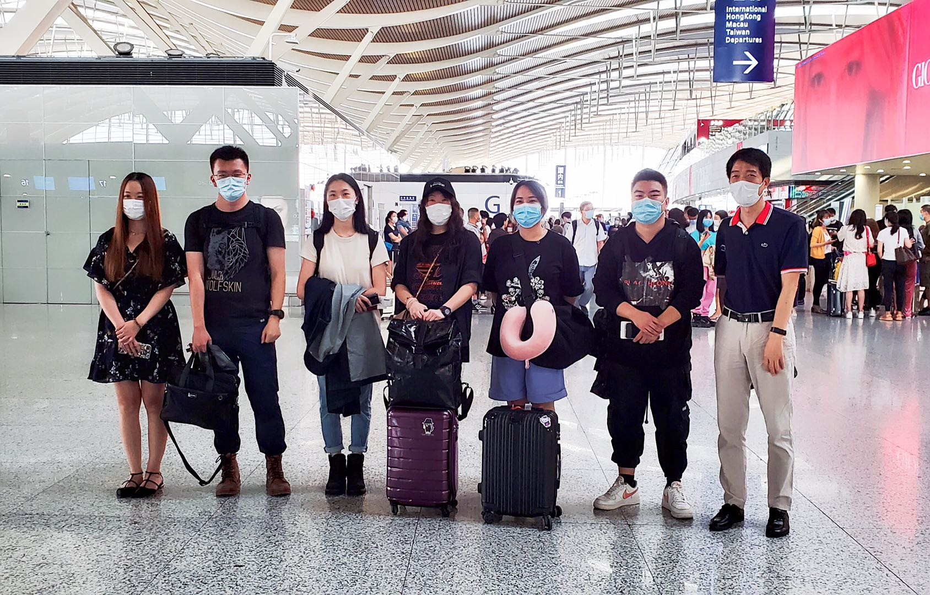
9月8日早上7点，管理系中瑞合作专业的5名学生，沈键屹、陈艺涵、许福长卿、金洺宇和林宇涛将启程出发去瑞士库尔的格劳宾登应用科学大学（FHGR）进行学士学位的学习，管理系系主任袁建昌教授和副主任黄欣懿和家长们一起为赴瑞士的学生们送行。
袁教授和学生家长们一起叮嘱了同学们到了瑞士之后要尽快适应全新的生活和学习环境，同时要做好个人的防护，疫情当前，欧洲的疫情防控仍然是一个很大的挑战。瑞方学校也已经做好了充分的准备迎接5位新生的到来，同时，已经在瑞士库尔的5位学长学姐也会在第一时间欢迎学弟学妹们的到来。
同学们带着家长们的不舍和期待在机场道别，希望他们在接下来的一年中，能够在瑞士的学习和生活中开拓视野，开启新的篇章。
黄欣懿（图/文）

